АБИТУРИЕНТУ – 2023
Управление Следственного комитета Республики Беларусь по Витебской области
Приглашает юношей, которым в 2023
году исполняется (либо уже исполнилось)
17 лет, имеющих (получающих в 2023 году) общее среднее, профессионально-техническое либо среднее специальное образование для поступления на СЛЕДСТВЕННО – ЭКСПЕРТНЫЙ ФАКУЛЬТЕТ
в учреждение образования «Академия Министерства внутренних дел Республики Беларусь» на специальность «Правоведение» со специализацией «Судебно-прокурорско-следственная деятельность», с последующим присвоением квалификации «Юрист» и прохождением службы
в подразделениях Следственного комитета Республики Беларусь.
Абитуриенты зачисляются на дневную форму обучения
по результатам централизованного тестирования
по предметам:
- русский(белорусский) язык
- иностранный язык
- обществоведение
Наши преимущества:
- бесплатное высшее юридическое образование;
- полное государственное обеспечение на период обучения;
- гарантированное трудоустройство и достойная оплата труда;
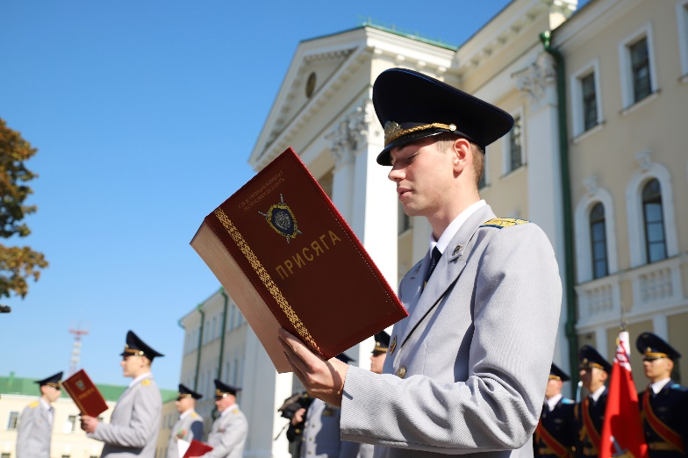
- социальная защита для
сотрудников и членов их семей;
- отсутствие необходимости
прохождения срочной военной
службы в Вооруженных Силах.
Обращаться по адресу:
г. п. Бешенковичи, ул. Школьная, д. 6
тел. 8(02131) 6-33-18
Котляров Андрей Георгиевич,
либо г. Витебск, пр-т Московский, д. 51А,
тел. 8 (0212) 46 23 26, 8 (0212) 46 20 46

